КГУ «Ушкаттинский комплекс школа-ясли-детский сад»

**Отчет о школьных дебатах на тему: «Важно ли исследовать космическое пространство?»**

**Дата проведения:** 14 апреля 2025 года  
**Формат:** Парламентские дебаты

**Цель мероприятия:**  
Развить у учащихся навыки аргументации, критического мышления, публичного выступления и командной работы. А также обсудить актуальный вопрос: насколько важно человечеству продолжать освоение космоса.

**Ход дебатов:**  
Участники были разделены на две команды: «За» и «Против». Каждая сторона подготовила по три ключевых аргумента и имела возможность задать вопросы оппонентам.

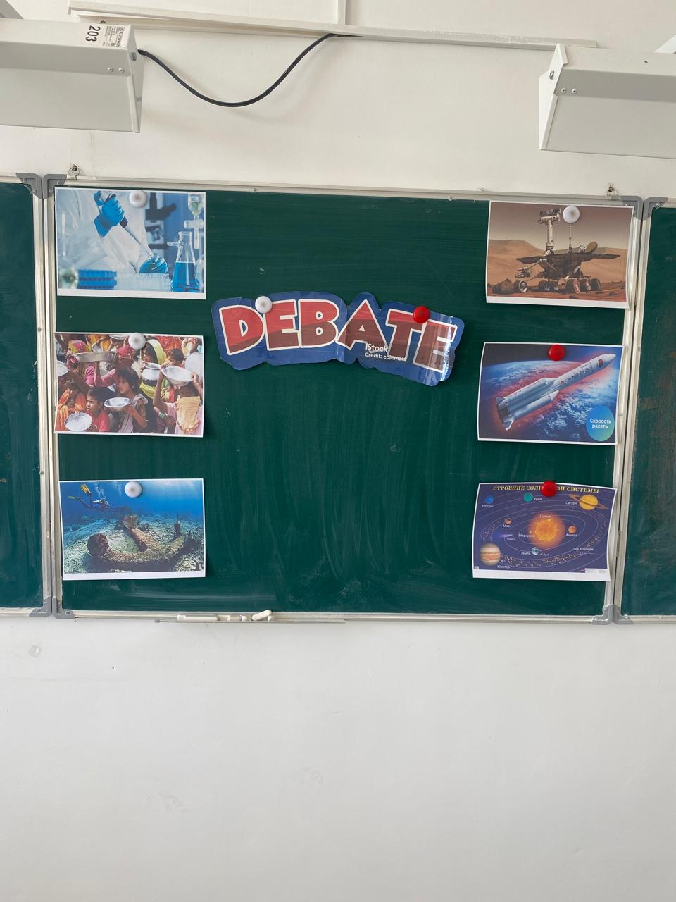

**Аргументы команды «За»:**

1. **Научное развитие** – исследования в космосе способствуют созданию новых технологий, которые потом применяются на Земле (например, спутниковая связь, GPS, медицинские устройства).
2. **Будущее человечества** – Земные ресурсы ограничены, и в перспективе колонизация других планет может стать необходимостью.
3. **Ответы на фундаментальные вопросы** – изучение космоса помогает нам понять происхождение Вселенной и нашего места в ней.

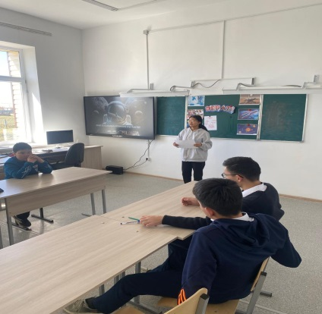

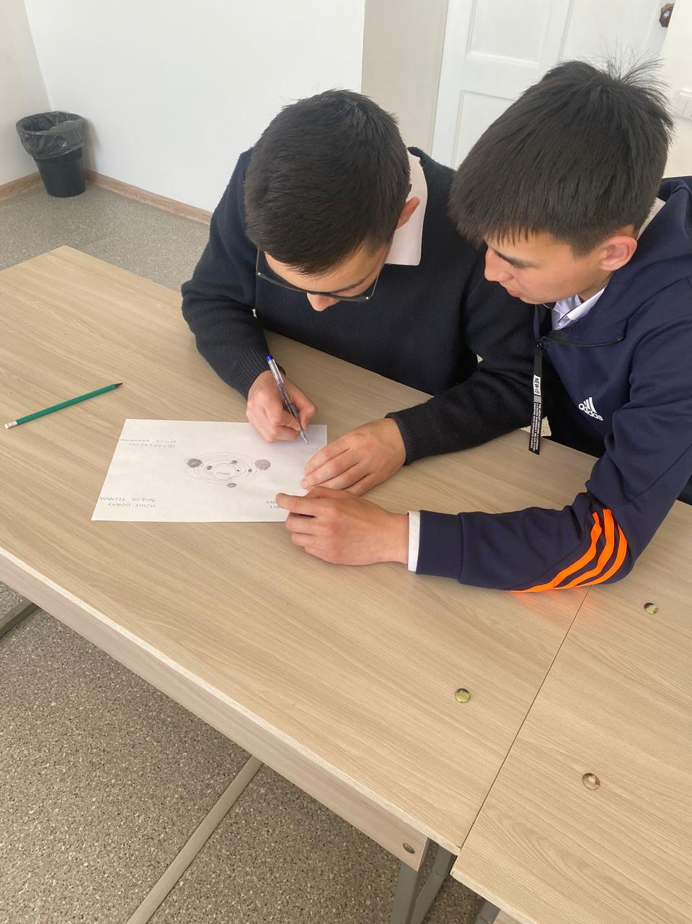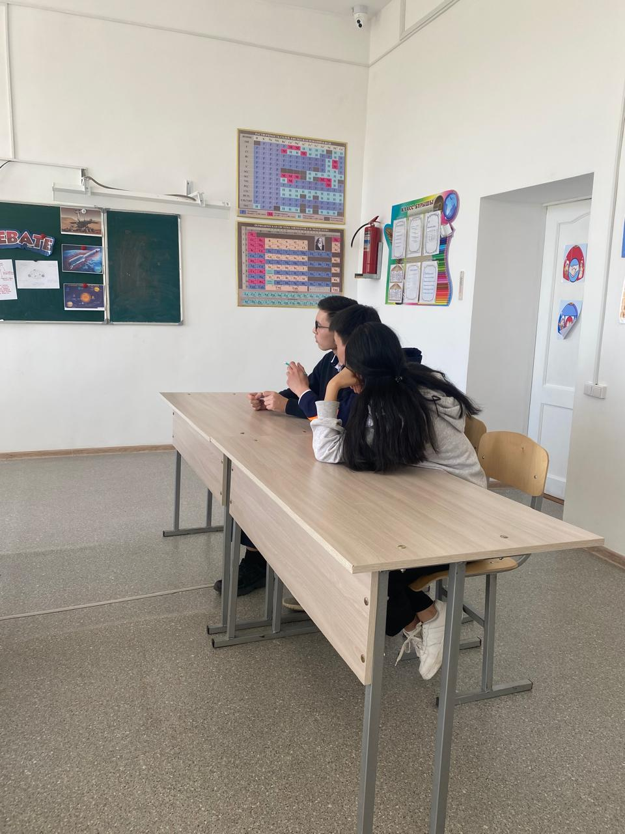

**Аргументы команды «Против»:**

1. **Высокая стоимость** – космические программы требуют огромных затрат, которые можно направить на решение земных проблем (бедность, болезни, экология).
2. **Риски и опасности** – полеты в космос сопряжены с высоким уровнем риска для жизни и здоровья.
3. **Неравенство доступа** – освоением космоса занимаются в основном развитые страны и крупные корпорации, тогда как бедные регионы остаются в стороне.

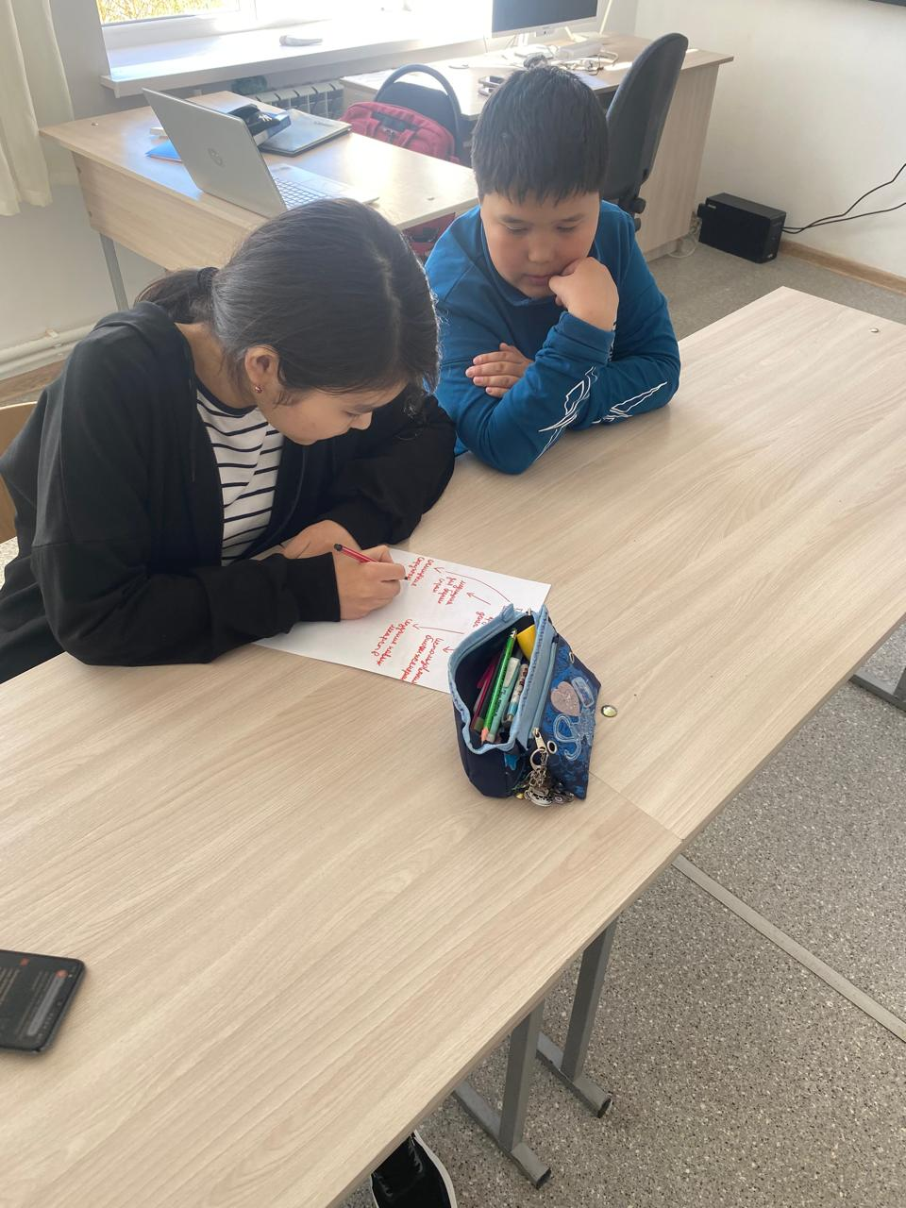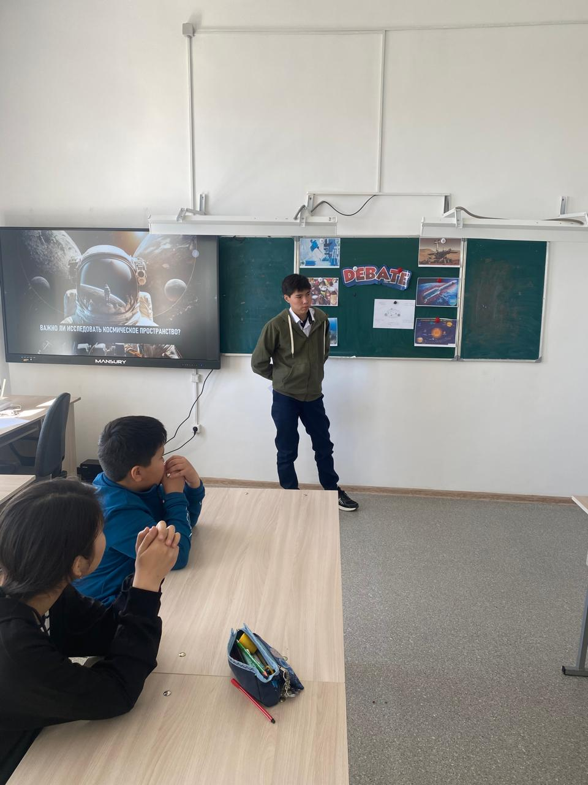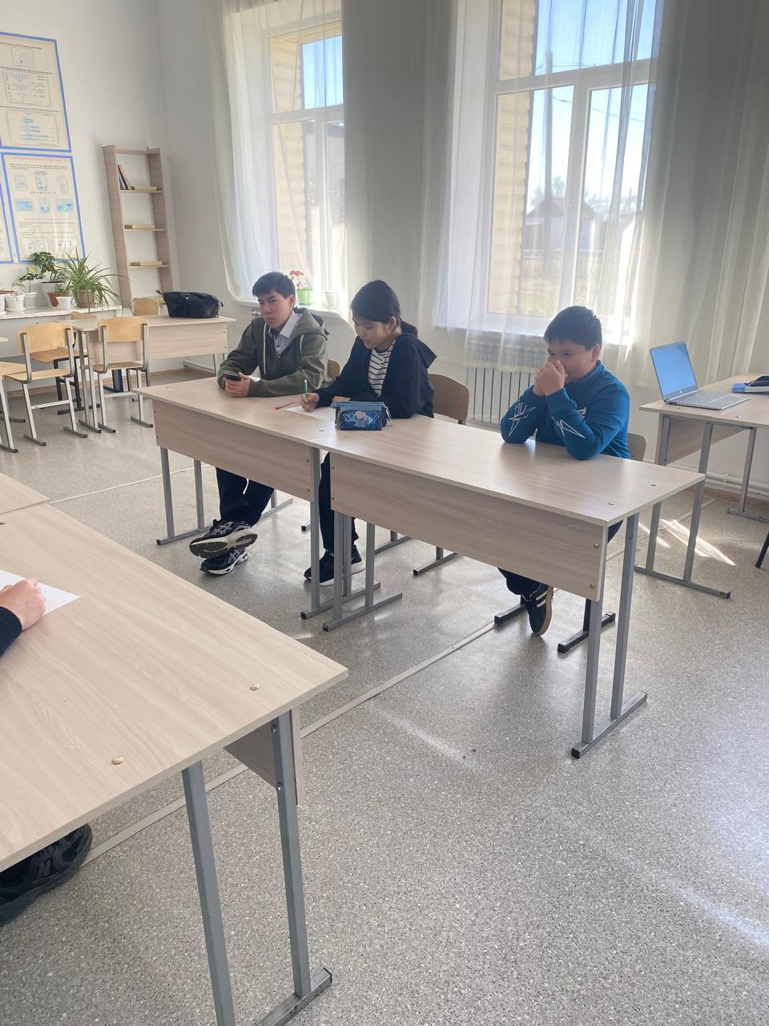

**Обсуждение и итоги:**  
Дебаты прошли в активной и аргументированной форме. Обе стороны представили убедительные доводы. По результатам голосования среди зрителей, мнения разделились почти поровну, что показало актуальность и многогранность данной темы.

**Заключение:**  
Школьные дебаты на тему «Важно ли исследовать космос?» способствовали расширению кругозора учащихся и стимулировали интерес к науке. Мероприятие помогло участникам научиться уважительно отстаивать свою точку зрения и понимать аргументы других.

**Руководитель клуба:______Коныров Ж.С.**